https://vk.com/id17179271

РАСЧЕТ УСТОЙЧИВОСТИ СИСТЕМ
АВТОМАТИЧЕСКОГО УПРАВЛЕНИЯ
методические указания для выполнения контрольной работы
по дисциплине «Основы автоматизации технологических процессов»

Содержание

- Цель и задачи дисциплины………………………………………. | 4
- Место дисциплины в структуре ООП.................………………… | 4
- Требования к результатам освоения дисциплины………………. | 4
- Краткие теоретические сведения..................................................... | 7
- Определение устойчивости системы автоматического регулирования по критерию Гурвица…………………… | 7
- Определение устойчивости систем автоматического регулирования по критерию Михайлова…………………... | 8
- Определение устойчивости систем автоматического регулирования по критерию Найквиста………………..... | 9
- Задания для выполнения контрольной работы............................... | 11
- Пример выполнения контрольной работы...................................... | 13
- Требования к оформлению контрольной работы....…………… | 17
8. Критерии оценки работы......………………………………………. | 17
Список литературы…………………………………………………………. | 18

- Цели и задачи дисциплины: изучение теоретических и практических положений в области автоматического контроля, регулирования и управления технологическими процессами нефтяной и газовой отрасли; формирование системного мышления в области автоматизации технологических процессов и производств.
Задачи:
- изучение общих принципов построения систем автоматизации;
- ознакомление с классической теорией автоматического управления;
- изучение и исследование технических средств автоматизации;
- изучение методологических основ составления задания на автоматизацию производственного процесса.

2. Место дисциплины в структуре ООП:
Дисциплина входит в базовую часть профессионального цикла образовательной программы бакалавра. Изучение данной дисциплины базируется на следующих курсах: Математика, Физика, Информатика, Электротехника, Гидравлика и нефтегазовая гидромеханика. В результате освоения дисциплины студент должен знать типовые системные решения и основные направления развития систем контроля и управления технологическими процессами нефтегазовой отрасли; уметь анализировать работу простейших установок и аппаратов и составлять задание на их автоматизацию; владеть методологическими основами составления задания на автоматизацию производственного процесса. Дисциплина является предшествующей для написания выпускной квалификационной работы.

3. Требования к результатам освоения дисциплины.
Процесс изучения дисциплины направлен на формирование следующих компетенций:
общекультурные компетенции (ОК)
ОК–1 | Способен обобщать, анализировать, воспринимать информацию, ставить цели и выбирать пути ее достижения
ОК-2 | Способен быть готовым к категориальному видению мира, уметь дифференцировать различные формы его освоения
ОК-5 | Способен вести переговоры, устанавливать контакты, урегулировать конфликты
ОК-9 | Способен стремиться к саморазвитию, повышению своей квалификации и мастерства
ОК-13 | Способен использовать основные положения и методы социальных, гуманитарных и экономических наук при решении социальных и профессиональных задач
ОК-14 | Способен анализировать мировоззренческие, социально и личностно значимые проблемы, самостоятельно формировать и отстаивать собственные мировоззренческие позиции
ОК-15 | понимать и анализировать экономические проблемы и процессы, быть активным субъектом экономической деятельности

профессиональные компетенции (ПК)
ПК–1 | Способен самостоятельно приобретать новые знания, используя современные образовательные и информационные технологии
ПК-2 | Способен использовать основные законы естественнонаучных дисциплин в профессиональной деятельности, применять методы математического анализа и моделирования, теоретического и экспериментального исследования
ПК-4 | Способен владеть основными методами, способами и средствами получения, хранения, переработки информации, работать с компьютером как средством управления информацией
ПК-5 | Способен составлять и оформлять научно-техническую и служебную документацию
ПК-6 | Способность применять процессный подход в практической деятельности, сочетать теорию и практику
ПК-7 | Способность осуществлять и корректировать технологические процессы при строительстве, ремонте и эксплуатации скважин различного назначения и профиля ствола на суше и на море, транспорте и хранении углеводородного сырья
ПК-8 | Способен эксплуатировать и обслуживать технологическое оборудование, используемое при строительстве, ремонте, реконструкции и восстановлении нефтяных и газовых скважин, добыче нефти и газа, сборе и подготовке скважинной продукции, транспорте и хранении углеводородного сырья
ПК-9 | Способность оценивать риски и определять меры по обеспечению безопасности технологических процессов в нефтегазовом производстве
ПК-19 | использовать физико-математический аппарат для решения расчетно-аналитических задач, возникающих в ходе профессиональной деятельности

В результате освоения дисциплины студент должен:

Знать:
- основы построения систем автоматического регулирования (САР);
- иметь представления о методах и средствах контроля за параметрами процесса сооружения нефтяных производств;
- быть в курсе современных тенденций развития средств автоматизации.

Уметь:
- ориентироваться в вопросах оптимального управления процессами нефтегазовых производств на основе и использования средств вычислительной техники;
- использовать полученные знания на практике.

Владеть:

- принципами формирования технического задания на проектирование автоматических систем в нефтегазовой отрасли;
- методами анализа предлагаемых решений в области автоматизации;
- навыками определения достоинств и недостатков технических средств автоматизации.

4.Краткие теоретические сведения

Одним из основных свойств системы автоматического регулирования является ее устойчивость. Для исследования на устойчивость используется специально разработанные критерии.
Известно несколько критериев устойчивости. Их можно разделить на две группы: алгебраические и частотные. Из алгебраических критериев наиболее часто используется критерий Гурвица, основанный на рассмотрении системы неравенств, образованных из коэффициентов характеристического уравнения. Из частотных критериев наиболее известны критерии Михайлова и Найквиста.

4.1. Определение устойчивости систем автоматического регулирования по критерию Гурвица.

Формулируется он следующим образом:
Пусть характеристическое уравнение замкнутой системы имеет вид:

Тогда для, устойчивости линейной САР необходимо и достаточно, чтобы были положительны n определителей Гурвица ∆₁ , ∆₂,.. ∆_{n}, т.е. чтобы выполнялась система неравенств ∆_{к} > 0, к=1,2,.. n.
Определители, о которых идет речь в приведенной формуле, представляют собой диагональные определители (миноры) квадратной матрицы n-ого порядка:
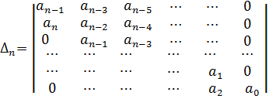

Главный определитель Гурвица составляется по характеристическому уравнению САР по следующему правилу:
- по главной диагонали определителя выписываются все коэффициенты характеристического уравнения САР, начиная с a_{n-1};
- колонки определителя, начиная от главной диагонали, заполняются коэффициентами с последовательно возрастающими индексами;
- все коэффициенты с индексами меньше нуля и с индексами больше степени уравнения заменяются нулями.
В соответствии с формулировкой критерия Гурвица диагональные миноры этого определителя должны быть положительными, т.е.:

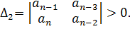

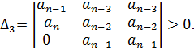

4.2. Определение устойчивости систем автоматического регулирования по критерию Михайлова.

Критерий позволяет судить об устойчивости САР по очертаниям так называемой кривой Михайлова, представляющей собой годограф вектора M(jω). Для этого необходимо определить характеристическое уравнение замкнутой системы и произвести замену s на jω.В результате замены получаем выражение:
Выделим вещественную и мнимую части вектора Михайлова в выражении:

где
Изменяем частоту ω от нуля до бесконечности и строим годограф на комплексной плоскости. Кривая Михайлова строится в плоскости (X, jY) по точкам в соответствии с выражением. Каждой точке кривой соответствует свое значение ω. Направление возрастания ω обычно указывается стрелкой на кривой.
Для устойчивости линейной САР необходимо и достаточно, чтобы вектор M(jω) при изменении ω от нуля до бесконечности начинаясь на положительном направлении вещественной оси X повернулся на угол ϕ=πn/2 против часовой стрелки, где n-степень характеристического уравнения замкнутой системы.
Таким образом, для практического применения критерия необходимо найти характеристический полином замкнутой системы M(s), построить по точкам кривую Михайлова M(jω) и подсчитать угол ϕ на который поворачивается этот вектор. Если кривая Михайлова имеет плавные спиралеобразные очертания и проходит последовательно n - квадрантов, где n - порядок дифференциального уравнения САР, то такая система будет устойчивой.
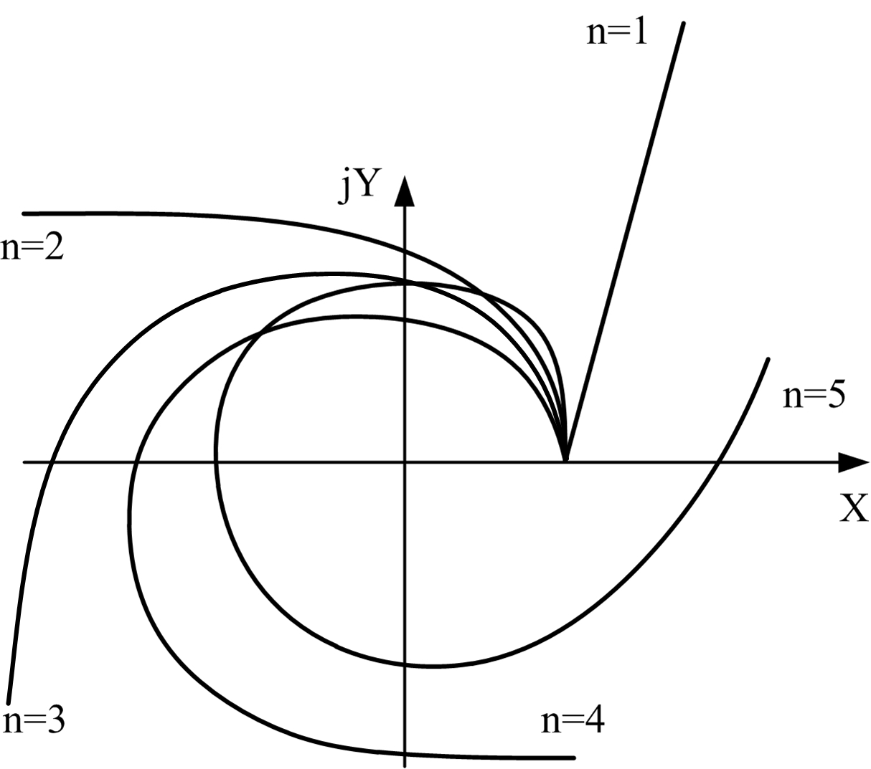
Рис. 1 Кривые Михайлова для устойчивых САР различного порядка

4.3. Определение устойчивости систем автоматического регулирования по критерию Найквиста.

Критерий Найквиста позволяет вести анализ на устойчивость замкнутых систем САР в зависимости от устойчивости или неустойчивости разомкнутых систем регулирования. В соответствии с этими задачами критерий имеет следующую формулировку:
Если разомкнутая система устойчива, то для устойчивости замкнутой системы необходимо достаточно, чтобы амплитудно-фазо-частотная характеристика (АФЧХ) разомкнутой системы не охватывала точку с координатами [-1, j₀].
Для построения АФЧХ разомкнутой системы в передаточной функции производят замену s на j, освобождаются от мнимости в знаменателе, умножая числитель и знаменатель на комплексно-сопряженное выражение, и выделяют действительную и мнимую части АФЧХ.
После этого, задавая различные значения в диапазоне от 0 до , строят годограф W .
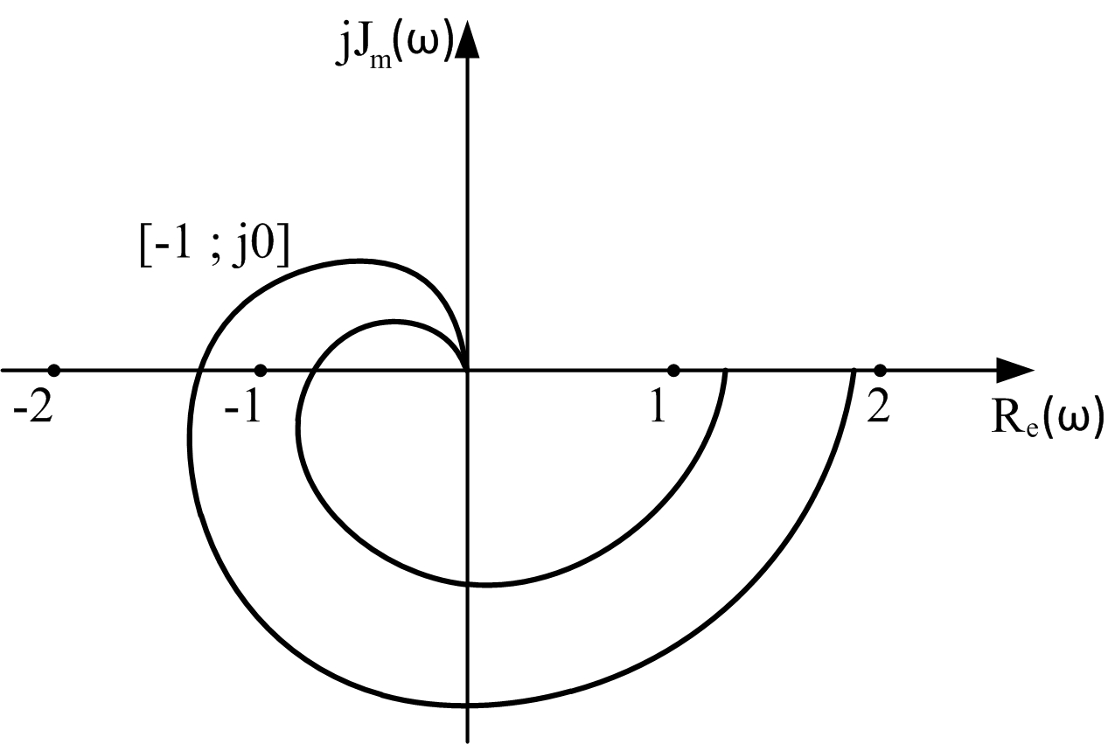
Рис. 2 АФЧХ разомкнутой системы (1 -устойчивая САР, 2 – неустойчивая САР)

АФЧХ может быть построена другим способом:

W(j) = A(j
где А - модуль АФЧХ;
аргумент АФЧХ.
А(j =;
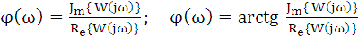.

- Задания для выполнения контрольной работы

Контрольная работа посвящена решению задачи анализа системы автоматического регулирования (САР) расхода методом дросселирования. Структурная схема САР расхода представлена на рис.3.
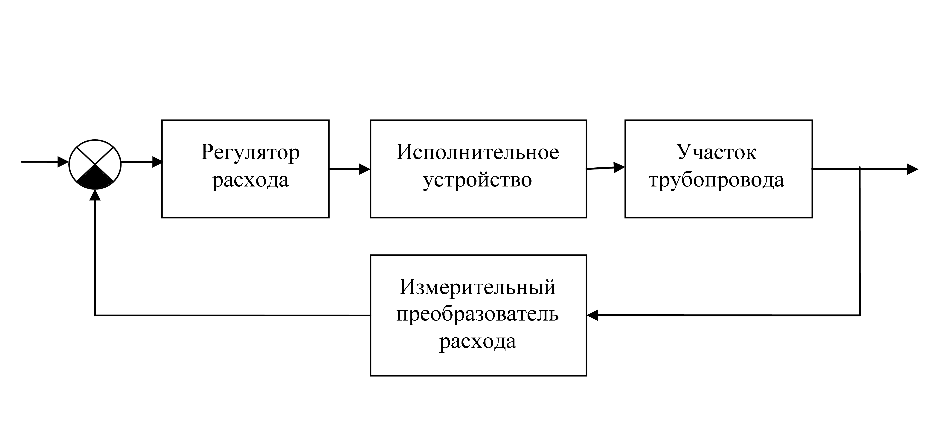
Рис. 3 Схема САР расхода
Объект управления представляет собой участок трубопровода от измерительного преобразователя до исполнительного устройства.
Передаточные функции объекта управления, исполнительного устройства, измерительного преобразователя и регулятора имеют вид
;
;

;

.

Статические коэффициенты передачи и постоянные времени данных элементов САР и критерии оценки устойчивости представлены в табл.1.
Таблица 1
Последняя цифра студенческого билета (зачетки) | Т_{о} | К_{пр} | К_{иу} | Т_{иу} | К_{п} | Т_{и}
0 | 3 | 0.5 | 0.9 | 1 | 1 | 2
1 | 5 | 0.6 | 0.9 | 6 | 1 | 1
2 | 4 | 0.7 | 1 | 2 | 0.5 | 1
3 | 9 | 0.4 | 1 | 4 | 1 | 0.5
4 | 8 | 0.5 | 0.9 | 4 | 2 | 1
5 | 6 | 0.6 | 0.9 | 3 | 0.9 | 1.1
6 | 2 | 0.5 | 1 | 2 | 1.5 | 0.5
7 | 3 | 0.7 | 1 | 3 | 1 | 1
8 | 2 | 0.4 | 1 | 2 | 2 | 2
9 | 3 | 0.5 | 1 | 3 | 1 | 1

Для выполнения контрольной работы необходимо выполнить следующее.
- Получить передаточную функцию разомкнутой системы.
- Получить передаточную функцию замкнутой системы.
- Определить устойчивость САР по алгебраическому критерию Гурвица.
- Определить устойчивость САР по частотному критерию Михайлова.

- Пример выполнения контрольной работы.
Внутри блоков структурной схемы записываем передаточные функции звеньев (рис.4).
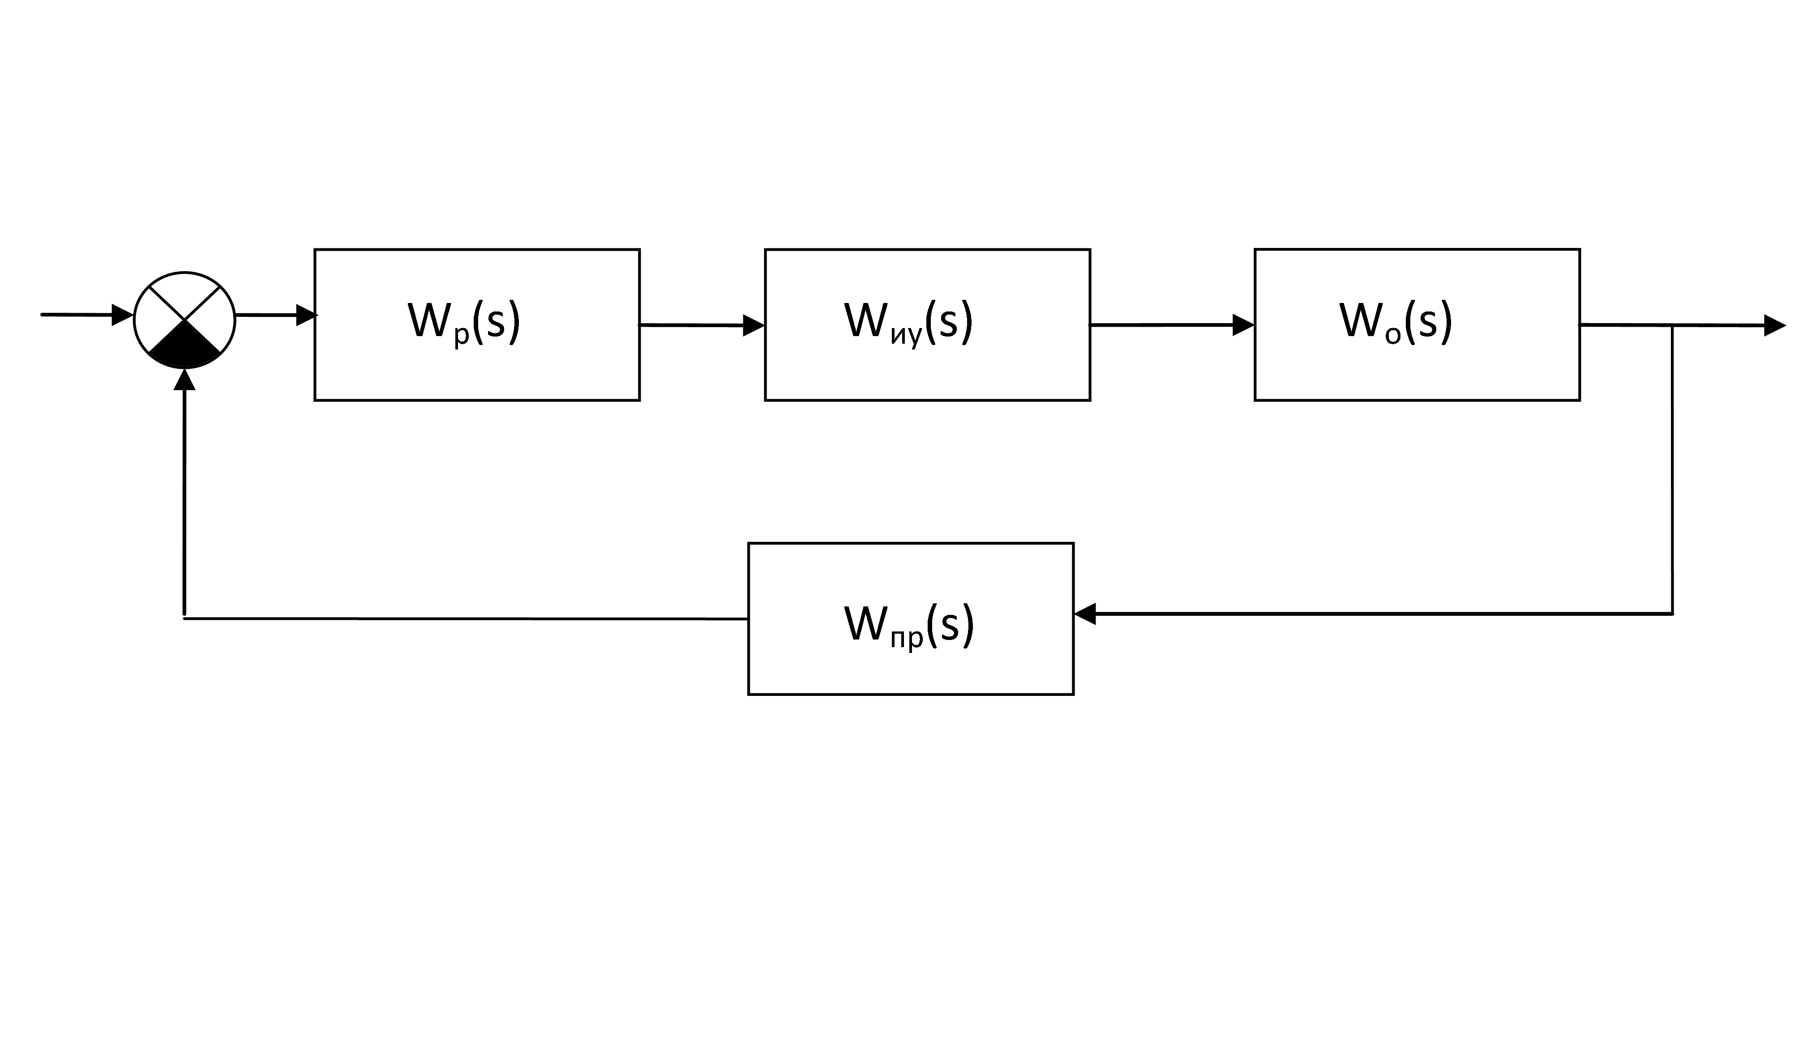
Рис. 4 Структурная схема САР расхода

Дано:
Т_{о}=3c; К_{пр}=0.6; К_{иу}=1; Т_{иу}=4с; К_{п}=2; Т_{и}=1с.
;
;

;

.
Находим передаточную функцию разомкнутой системы, состоящую из последовательно соединенных звеньев: регулятора расхода, исполнительного устройства и объекта управления.
Находим передаточную функцию замкнутой системы:
Знаменатель передаточной функции замкнутой системы называется характеристическим уравнением (полиномом). Выписываем его, приравниваем к нулю и анализируем.
.
Исследуем устойчивость САР по критерию Гурвица.
Характеристическое уравнение (полином) замкнутой системы имеет вид:
Составляем главный определитель Гурвица
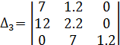
Определяем диагональные миноры этого определителя
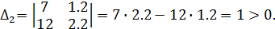
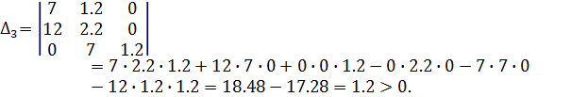
или

Все диагональные миноры главного определителя Гурвица оказались положительными, следовательно, все корни характеристического уравнения будут иметь отрицательные вещественные части, а САР будет устойчива.
Определение устойчивости САР по критерию Михайлова.
Построить кривую-Михайлова и определить устойчивость системы автоматического регулирования, если характеристическое уравнение имеет вид:
Решение.
Заменяем s на jω , в результате чего получим:
Выделим в характеристическом уравнении на вещественную и мнимую части:

При ω= 0 получим первую точку годографа Михайлова. Заносим значение в таблицу и отмечаем координаты точки при ω = 0 на комплексной плоскости:
Определяем вторую точку пересечения годографа с осями координат. Значение частоты ω, при которой характеристика пересекает мнимую ось, определяем, приравнивая вещественную часть к нулю:
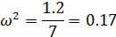
Находим значение мнимой части при этой частоте:
Заносим значение в табл. 2 и отмечаем координаты точки при ω = 0.41 на комплексной плоскости (рис. 5).
Находим третью точку пересечения кривой Михайлова с осями координат. Значение ω, при котором годограф пересекает вещественную ось между третьим и вторым квадрантами, находим, приравнивая мнимую часть к нулю:
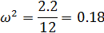
Находим значение вещественной части при этой частоте:
Находим значения мнимой и вещественной частей при значении
ω = ∞ :
Результирующий угол поворота вектора при изменении ω от 0 до ∞ равен 3π/2, поэтому система устойчива.
На рис. 5 показана расчетная кривая Михайлова.
Таблица 2
ω | 0 | 0,1 | 0,2 | 0,3 | 0,4 | 0,41 | 0,43 | 0,5 | 0,6 | ∞
X(ω) | 1,2 | 1,13 | 0,92 | 0,57 | 0,08 | 0 | -0,08 | -0,55 | -1,32 | -∞
Y(ω) | 0 | 0,21 | 0,34 | 0,34 | 0,11 | 0,06 | 0 | -0,4 | -1,27 | -∞
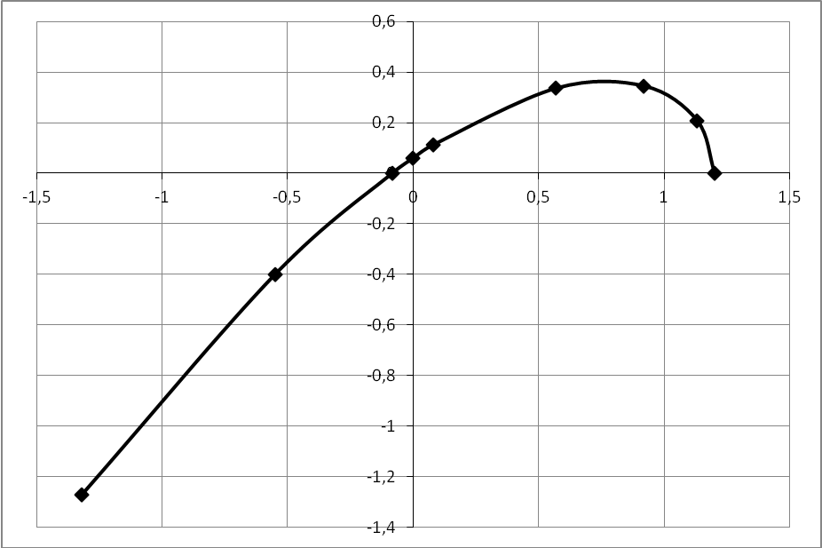
Рис. 5 Кривая Михайлова
X
jY

- Требования к оформлению контрольной работы
Работа выполняется на листах формата А4, в текстовом редакторе MS Word с использованием редактора формул. Поля: сверху и снизу – 20 мм; слева – 25 мм; справа – 10 мм.
На титульном листе необходимо написать фамилию, инициалы, название группы и номер зачетной книжки.
Графики выполняются в табличном редакторе MS Excel и вставляются в текстовый редактор.
Решение задач располагать в порядке номеров, указанных в методическом указании по выполнению контрольной работы.
Перед решением задачи должно быть написано ее условие и исходные данные в соответствии со своим вариантом задания.

- критерии оценки работы

Контрольная работа оценивается в два этапа:
- Выполнение непосредственно самой контрольной работы.
- Защита теоретических знаний, относящихся к работе.
Контрольная работа по системе: «зачет-незачет»:
- Оценка «зачет» выставляется, если студент освоил суть контрольной работы, при выполнении которой не допущено каких-либо грубых нарушений. При теоретической защите материал изложен грамотно, без существенных неточностей. Работа оформлена качественно и соответствует требованиям.
- Оценка «не зачет» выставляется тогда, когда студент не знает значительную часть или весь теоретический материал. Работа выполнена с большим количеством ошибок, а при защите теоретических знаний студент не смог ответить на поставленные вопросы. Оформление работы не соответствует требованиям.

Список литературы

Основная
- Андреев Е.Б., Ключников А.И., Кротов А.В., Попадько В.Е., Шарова И.Я. Автоматизация технологических процессов добычи и подготовки нефти и газа: Учебное пособие для вузов. - М.: ООО «Недра-Бизнесцентр», 2008. - 399 с.
- Волчкевич, Л. И. Автоматизация производственных процессов: учебное пособие для студентов вузов / Л. И. Волчкевич. – М.: Машиностроение, 2007. – 380 с.
- Ротач, В. Я. Теория автоматического управления: учебник для студентов вузов / В. Я. Ротач. – 2-е изд., перераб. и доп. – М.: МЭИ, 2004. – 400 с.

Дополнительная
- Проектирование систем автоматизации технологических процессов: справочное пособие / А. С. Клюев [и др.]; ред. А. С. Клюев. – 3-е изд., стер. – М.: Альянс, 2008. – 464 с.
- Автоматизация производственных процессов нефтяной и газовой промышленности [Текст]: учебник для студентов вузов, обучающихся по специальности "Электрификация и автоматизация горных работ" / Р. Я. Исакович, В. И. Логинов, В. Е. Попадько. - М.: Недра, 1983. - 424 с.

